

新龙大三班
2026年1月4日 星期日 多云

▲今日出勤
应到26人，实到23人，刁欣怡、石静怡、黄文浩小朋友请假，希望请假的小朋友们能早日来园参加活动哦！

▲集体活动《科学：动物与运动》
这是一节知识类的科学活动。自然界中动物的运动方式是多样的，如青蛙是跳跃前进的；猎豹善于奔跑；老鹰飞翔的速度很快等，而聪明的人类从动物的运动中得到了启发，为了让自己的身体更加健康强壮，就模仿动物的运动，创造了很多的运动项目如游泳、赛跑、拳击等。本节活动通过生动的图片、小组交流及动作模仿等多种方式让幼儿在对比观察中感知、发现动物运动与人类运动之间的秘密。活动中小朋友们积极观察、讲述和讨论，了解了很多动物与人类运动的关系。
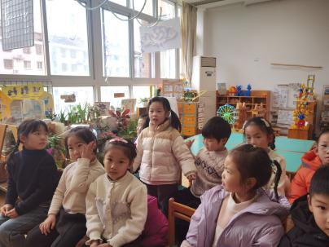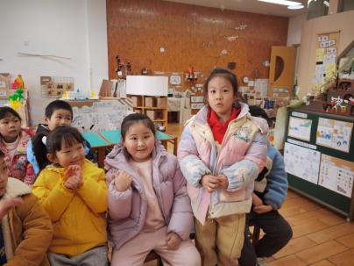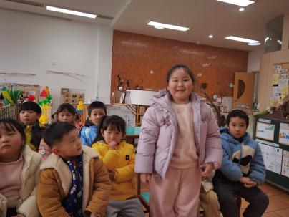
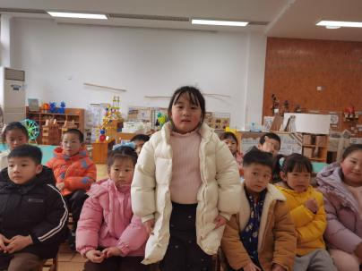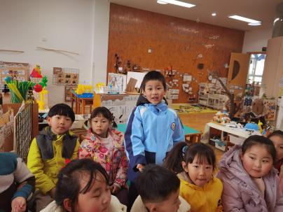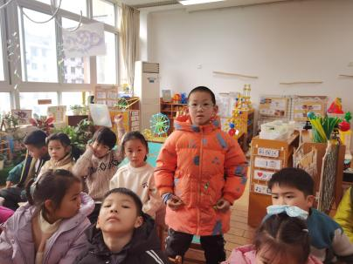

▲区域游戏
2026年来园的第一天，在科探区游戏的幼儿有：王木易、许思冉、常佳怡、沈子煜；在益智区游戏的小朋友是：李云皓、王浩宇、徐言昊、张谦益；在桌面建构游戏的幼儿是：郑沫苒；在自然材料区游戏的幼儿是：吴可馨；在图书区游戏的幼儿有：赵锦泽、陶奕然、陶奕颖；在美工区游戏的幼儿有：万钰彤、黄曼汐、毛锦妍；在地面建构游戏的幼儿有：宋熠、万宇、徐言昊。
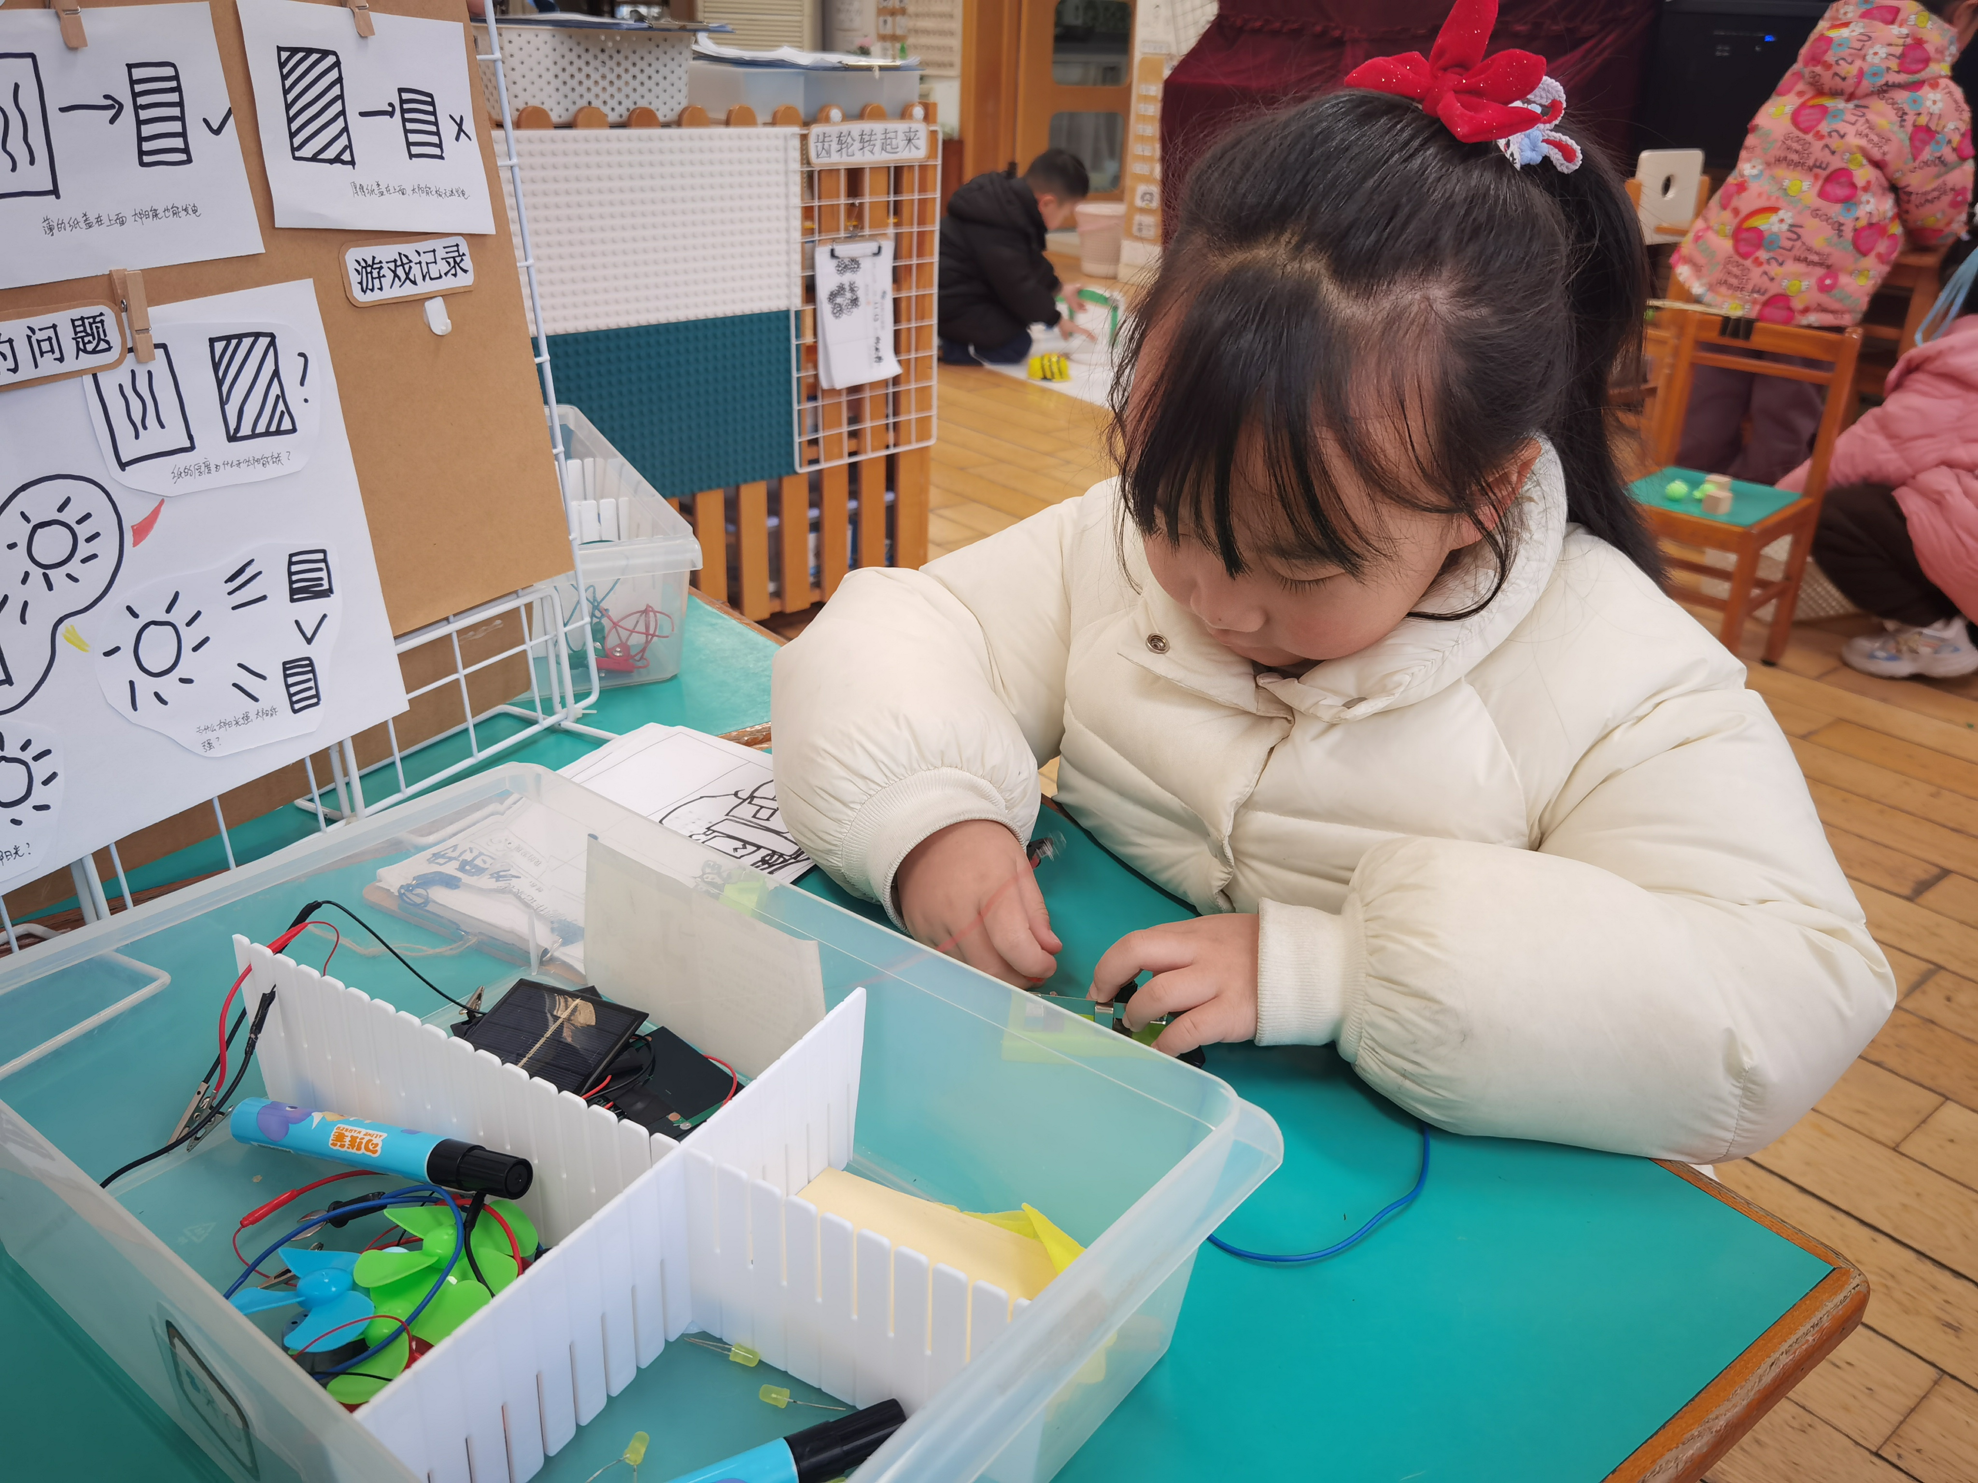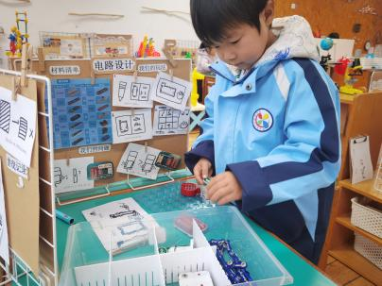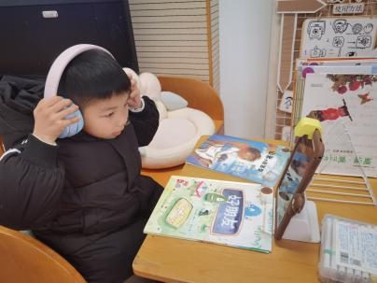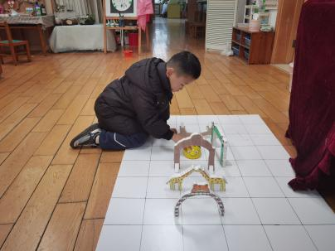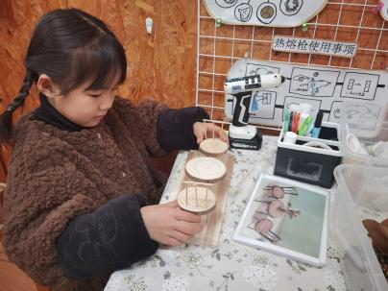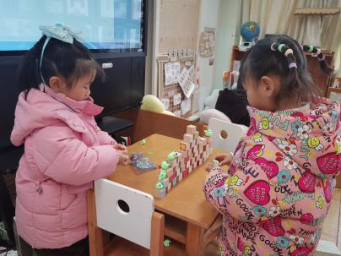
▲家园合作
为了增强各年段幼儿动作的协调性和灵活性，提高幼儿的身体素质，增强孩子的团队意识，我园将于下周开展冬季运动会，大班幼儿围绕“绳类运动”于下周一（1月12日）开展“跳绳展示活动”，每班将评选出10名“跳绳小达人”，对于积极参与活动并取得进步的小朋友也会收到小礼物哦！今天小朋友们在园进行了报名（报名如下），希望大家回家后能多多练习，做好展示的准备哦！

